Rīgas Tehniska universitāte

Lietišķo datorsistēmu institūts
Programmatūras izstrādes tehnoloģijas profesoru grupa

Datorzinātnes un informācijas tehnoloģijas fakultāte
Datorzinātņu profils
2.kurss DB 9. Grupa
7.4. variants

ALZip 7.0

Praktiskais darbs mācību priekšmetā
„Operētājsistēmas”

Izstrādāja : Sergejs Terentjevs
Pārbaudīja: as. prof. E. Latiševa
Nodošanas datums: 21.02.08

2007./2008. māc. g.

SATURS

SATURS 2
UZDEVUMA NOSTĀDNE 3
ALZip 7.0 4
SECINĀJUMI 9
LITERATŪRAS SARAKSTS 10

UZDEVUMA NOSTĀDNE

Jāapraksta kādiem nolūkiem ir vajadzīga servisa sistēma ALZip 7.0, definēt kādai grupai tā pieder, vēsture, pēdējais versijas numurs u.t.t.. Īsi aprakstīt galvenās funkcijas, salīdzināt ar analoģisko servisa sistēmu vai atbilstošam OS komandām un uzrakstīt secinājumus.

ALZip 7.0

ALZip ir samēra viegli lietojama un diezgan funkcionāla arhīvu veidošanas utilītprogramma, kas ļauj veikt liela izmēra failu saspiešanu arhīvos. Tādus arhīvus ir daudz vienkāršāk nokopēt uz pārnesamajiem datu nesējiem – CD, DVD kompaktdiskiem, USB atmiņu ierīcēm - vai arī veikt dota arhīva pārsūtīšanu pa e-pastu un lejupielādēšanu no kāda Web vai FTP tīkla servera. Tātad šādu utilītprogrammu galvenais uzdevums ir atvieglot failu apmaiņas procesus starp lietotājiem dažādas sistēmas un nodrošināt brīvas atmiņas ietaupīšanu fiziskajos magnētiskajos diskos, kuru datu glabāšanas apjoms ir ierobežots, piemēram, cietajos diskos.
Utilītprogramma ALZip atbalsta 36 arhīvu formātus, kuri plaši ir izmantojami gan Windows, gan Unix operētājsistēmu vides, piemēram, 7z, ZIP, RAR, TAR, JAR, ARJ, TGZ, CAB, ARC u.tml., ka arī ļauj veikt failu iepakošanu 8 arhīvu formātos: ALZ, ZIP, LZH, CAB, JAR, TAR, TGZ, BH. Šāds liels atbalstāmo formātu skaits ir skaidrojams, ka mūsdienas veiksmīgai un plaši lietojamai utilītprogrammai ir jābūt plaši funkcionējamai un konkurētspējīgai ar citam līdzīgam utilītprogrammām.
Programma strādā ar virtuālajiem diskiem un disku attēliem – ISO un BIN. Tā ļauj veikt attēlos esošo datu izpakošanu kāda norādītajā direktorijā vai arī attēla pārveidošu uzreiz citā formātā, piemēram, ZIP.
Par programmas ērtām papildus iespējam var uzskatīt to, ka ALZip ļauj sadalīt liela izmēra arhīvu mazākajos arhīvos un veidot SFX (EXE) arhīvus, tādi arhīvi patstāvīgi veic datu izpakošanu (skat 1. att.), ka arī iespēju uzstādīt automātisko arhivējošo failu pārbaudi pret datora vīrusiem ar antivīrusa starpniecību.

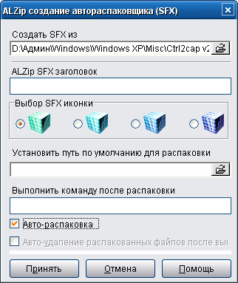

- Att. SFX (EXE) arhīva izveidošana.

Programma nodrošina datu aizsardzību, lai to izdarītu lietotājam ir nepieciešams iepakot datus kāda arhīva formātā un piešķirt attiecīgam arhīvam paroli (skat. 2. att.). Gadījumā ja lietotājs ir aizmirsis savu paroli, utilītā paredz paroļu atjaunošanas iespējas ( skat. 3. att.).

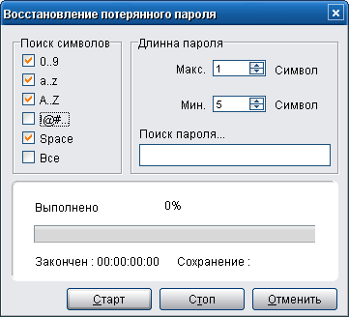
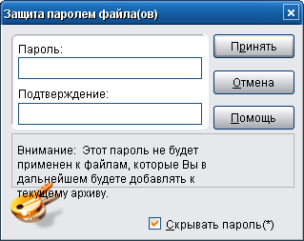

- Att. Paroles uzdošana. 3. Att. Paroles atjaunošana

Vēl viena programmas svarīga funkcija ir arhīvu veseluma pārbaude, t.i., vai dotais arhīvs netika bojāts. Gadījumā jā arhīva glabājas svarīgi dati un pats arhīvs ir bojāts, utilīta veic bojāto arhīvu labošanu, kuras princips ir balstīts uz nesalasāma simbola aizvietošanu, kas tika ielasīts no bojāta fiziska diskā klastera u.t.t.
Par utilītprogrammas priekšrocību atšķirība no citām līdzīgam servisa programmām, var uzskatīt tas viegli uztveramu lietotāja interfeisu (skat. 4. Att. ). Šeit lietotājam ir dota visa nepieciešama informācija par pašu programmu, valodas izvēles iespējas u.tml.

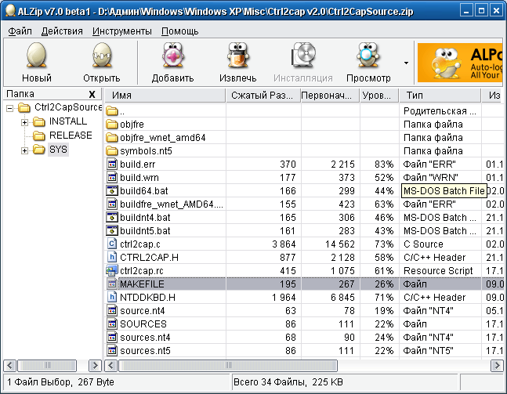
- Att. Programmas interfeiss.

Dota utilītprogramma ir savietojama tikai ar Microsoft operētājsistēmām Windows 98, Me, NT, 2000, XP, 2003 (Microsoft Windows Server 2003), Vista, bet neskatoties uz to atbalsta vairākus arhīvu formātus, kuri tiek lietoti Unix operētājsistēmas ( TAR, GZ, TGZ u.c.), tādējādi tiek nodrošināta iespēja failu apmaiņai starp divām dažādām sistēmām. Šī utilītprogramma, ka jebkura cita programma Windows vidē, izmanto operētājsistēmas komponentes, piemēram, Windows Explorer arhīvu sameklēšanai. Bez tām, lai varētu ērti strādāt ar šo utilītu, tā integrējas paša Windows Explorer ( skat. 5. Att.).
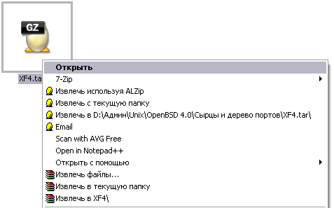
- Att. Utilītprogrammas komandu saraksts.
Šeit gribētos piebilst, ka ar šo utilītprogrammu var strādāt Windows komandrindā CMD.
ALZip tika izstrādāts 1999. gadā ESTsoft kompānijā, personiskās lietošanas vajadzībām. Jo vairāki tolaik kompānijas darbinieki nevarēja saprast citas arhīvu veidošanas utilītprogrammas WinZip angļu interfeisu. 2001. gadā šī programma kļuva par vispopulārāko arhivatoru Korejā un izplatījās, ka bezmaksas programma līdz 2002. gadam. Šinī gadā tika pieteiktās prasības uz licenzēs pirkšanu, ja programma tika lietota komercorganizācijas. Programmas angļu versija parādījās 2002. gadā un vēl papildus tā tika iztulkota 20 valodas. Programmai eksistē vairākas versijas, pašlaik Internetā ir pieejamās 5.52, 6.32 un 7.0 versijas. ALZip 7.0 1 beta ir pēdēja pašlaik pieejama programmas versija ( skat. 6. att.).
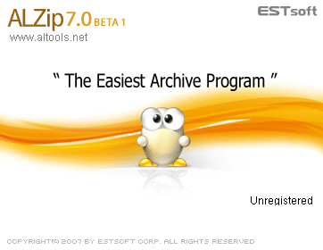
- Att. programmas versija.
Pasaulē par arhivēšanas standartu tiek uzskatīts ZIP formāts, tāpēc vairākas arhīvu veidošanas utilītprogrammas – PowerArchiver, ALZip, WinZip u.c. ir balstītas darbam tieši ar šo arhivēšanas formātu, neskatoties uz to, ka vienlaikus eksistē labāki arhivēšanas formāti, piemēram, RAR. Dotas arhivēšanas utilītprogrammas pēc noklusējuma piedāvā veidot ZIP arhīvu.
Salīdzināsim ALZip ar citu arhīvu veidošanas utilītprogrammu 7–Zip, kas pēc noklusējuma piedāvā veidot 7z arhīvu (skat. 7.att.).

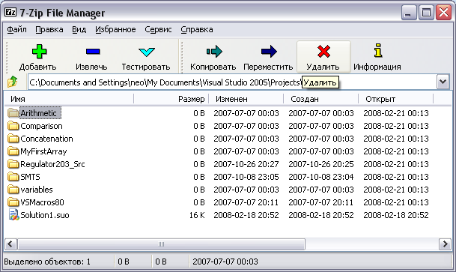
- Att. 7-Zip arhivators.
7-Zip ir bezmaksas arhīvu veidošanas utilītprogramma, kuras datu saspiešanas algoritms ir daudz kārt spēcīgāks nekā parējām tāda paša servisa programmām. Attēlā 8 ir parādīta tabula, kura ir salīdzinātas šāda tipa servisa programmas pēc to saspiešanas pakāpes, šeit ir redzams, ka 7-Zip labāks.
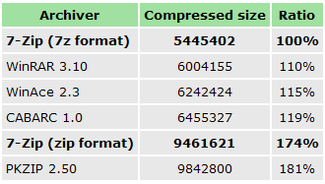
- Att. servisu programmu salīdzinājums.
Parasti 7-Zip saspiež par 30-50 % labāk 7z arhivēšanas formātā nekā formāts ZIP ( ALZip) spēj to izdarīt un par 2–10 % labāk ZIP formātā nekā cita ZIP arhīvu veidošanas utilītprogramma spēj to izdarīt.

Kas atteicas uz arhīvu šifrēšanu un paroļu uzdošanu arhīviem, šeit ir jāieminas par WinRAR arhīvu veidošanas programmu, kas pēc noklusējuma piedāvā veidot RAR arhīvu (skat. 9. att.).

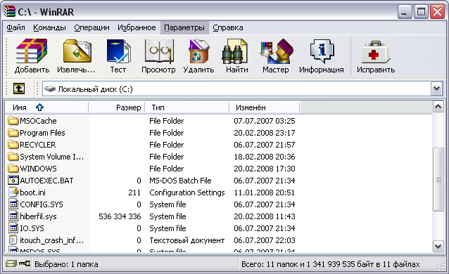
- Att. WinRAR arhivators.

ZIP arhivēšanas utilītprogrammas, šifrējot arhīvus izmanto ZIP – kodēšanu vai arī AES Rijindael šifrēšanas tehnoloģiju, kuras atslēgas garums ir nelielāks par 8 baitiem. Šāds atslēgas garums un mazs šifrēšanas ātrums ir faktors tam, ka šādus arhīvus ir iespējams viegli uzlauzt un iegūt vērtīgu informāciju, kuru tas glabā.
Savukārt, kas attiecas uz RAR šifrētājiem arhīviem, šeit tiek izmantota AES-128 (varbūt arī AES – 192, AES - 256) šifrēšanas tehnoloģija, kur atslēgas garums ir 128 biti. Lai uzlauztu tādu arhīvu, ja arī parādīsies dators, kurš spēs pārbaudīt 255 atslēgas sekundē, tām būs nepieciešams apmēram 149 trīs miljardi gadu, lai to izdarītu.
Bet šeit ir jāpiebilst, ka WinRAR ir maksas arhīvu veidošanas utilītprogramma, atšķirība no ALZip. Jā nav nepieciešamības pēc tādas ļoti drošas šifrēšanas un augstas faila saspiešanas pakāpes, tad ALZip ir piemērotāka arhīvu veidošanas utilītprogramma, jo tā ir vienkārša un viegli saprotama.

SECINĀJUMI

ALZip ir bezmaksas failu arhīvu veidošanas utilītprogramma, kas ir samēra viegli saprotamā gan pieredzējušam datora lietotājam, gan arī parastām lietotājam, kas ir tikko sācis iepazīties ar datoru. Šādu faktu apstiprina tās, ka jau nākamā gadā pēc programmas izstrādes, tā kļuva par vienu no iemīļotākajam šāda servisa utilītprogrammām.
Nevar nepieminēt to, ka programmas izstrādātāji ir parūpējušies par to, lai ALZip spētu veikt failu apmaiņu starp dažādam sistēmām, par to liecina 36 arhivēšanas formāti, kurus ALZip spēj atvērt.
ALZip ir samēra interesanta utilītā, kas ir absolūti brīvā lietošana, to var izplatīt bez maksas un jebkādas reģistrācijas.

LITERATŪRAS SARAKSTS

- Журнал «Хакер», Архиваторы под рентгеном, 12(96) 2006, стр. 84
- Internets: http://www.winblog.ru/2007/08/06/06080705.html
- Wikipedia, ALZip, http://ru.wikipedia.org/wiki/ALZip
- Wikipedia, 7-Zip, http://ru.wikipedia.org/wiki/7zip
- Internets: http://www.7-zip.org/ru/

